Борьба с сорной и карантинной растительностью на территории Верхнесеребряковского сельского поселения

Ежегодно в летний период уделяется пристальное внимание своевременному выявлению и уничтожению очагов сорной и карантинной растительности на территории поселения.
В соответствии с приказом Россельхознадзора "Об утверждении перечня карантинных объектов" № 10903 от 17 января 2008 к карантинным сорнякам, относятся: амброзия трехраздельная, горчак ползучий, паслен трехцветковый, повилики.
Администрацией Верхнесеребряковского сельского поселения ведется постоянная работа по привлечению учреждений, организаций и предприятий всех форм собственности, а также частных домовладельцев к осуществлению покоса сорной и удалению карантинной растительности на придомовых и закрепленных территориях.
Борьба с карантинной и сорной растительностью на территории поселения ведется в основном вручную, с применением механических бензокосилок.
В летний период в рамках мероприятий по противодействию распространения наркотических средств, а именно уничтожению дикорастущей конопли, запланировано проведение обследований совместно с территориальным органом полиции пустырей, оврагов, лесополос на предмет бесконтрольного произрастания конопли.
Руководителям организаций и гражданам выдаются уведомления-предписания о необходимости наведения санитарного порядка на своей и прилегающей территории, в том числе о своевременном выкашивании сорной и карантинной растительности. Владельцам частных домовладений выдаются памятки-листовки по соблюдению Федерального закона "О карантине растений" от 15.07.2000.. При выявлении нарушений применяются меры административного воздействия.

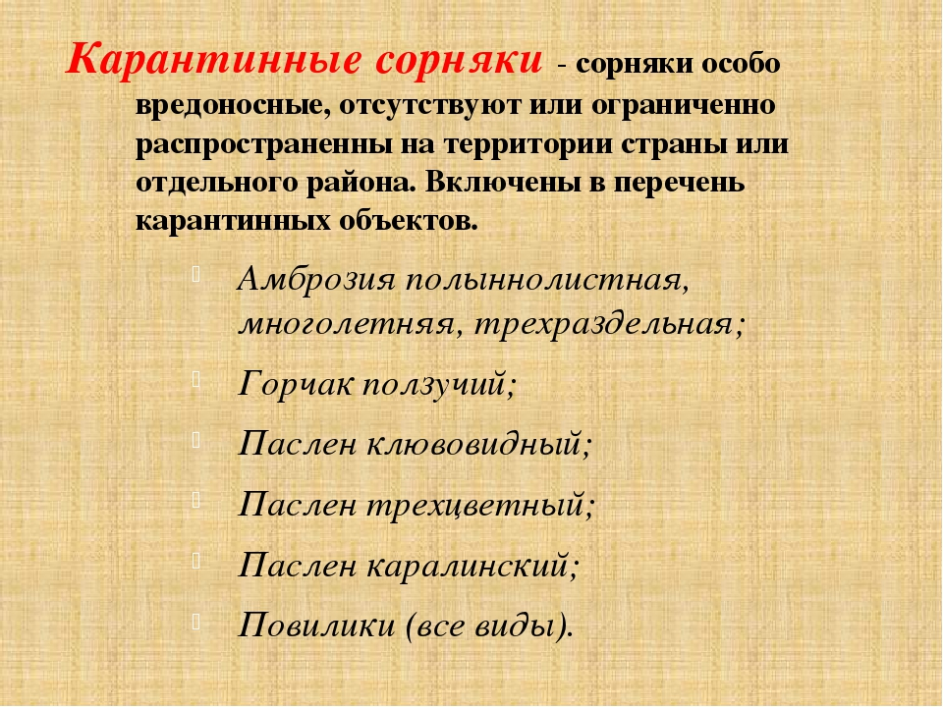

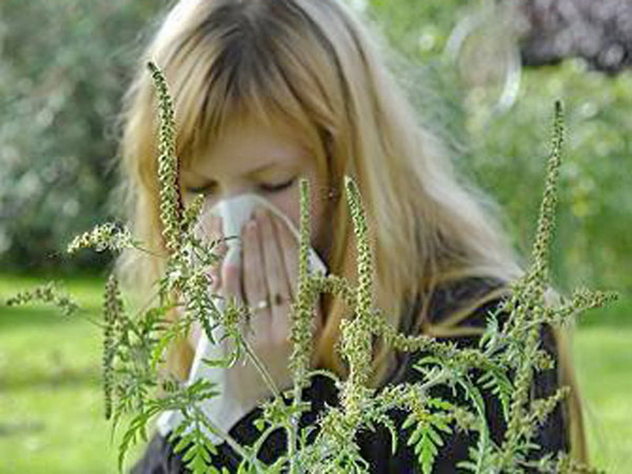
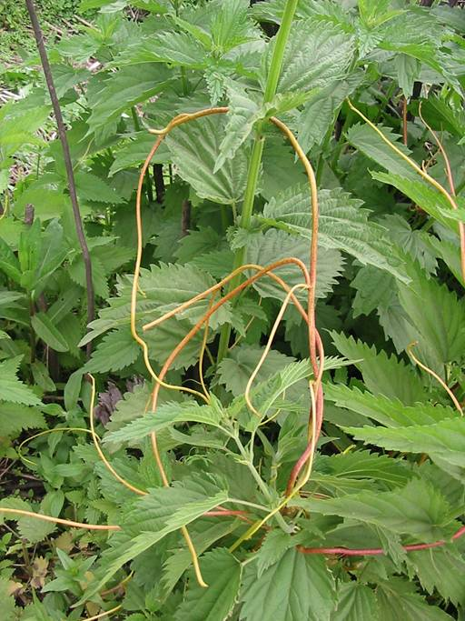
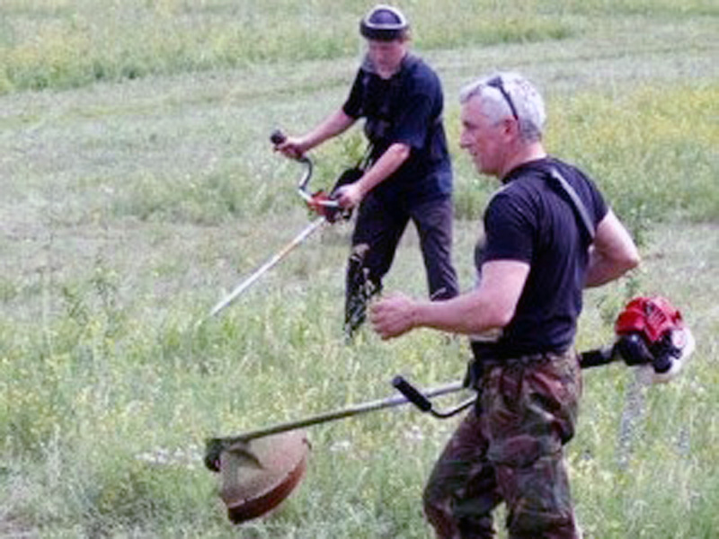
Уважаемые жители Верхнесеребряковского сельского поселения!
Только вместе, общими усилиями мы сможем вести эффективную борьбу по уничтожению карантинной растительности в нашем поселении!!!!
Администрация

